**ĐẠI HỌC QUỐC GIA THÀNH PHỐ HỒ CHÍ MINH**

**TRƯỜNG ĐẠI HỌC CÔNG NGHỆ THÔNG TIN**

**KHOA MẠNG MÁY TÍNH VÀ TRUYỀN THÔNG**



**TRẦN TRỌNG HIẾU**

**21520859 – MMCL2021**

**BÁO CÁO THỰC TẬP DOANH NGHIỆP**

**WEB DEVELOPER**

**TP. HỒ CHÍ MINH, THÁNG 09 NĂM 2024**

**ĐẠI HỌC QUỐC GIA THÀNH PHỐ HỒ CHÍ MINH**

**TRƯỜNG ĐẠI HỌC CÔNG NGHỆ THÔNG TIN**

**KHOA MẠNG MÁY TÍNH VÀ TRUYỀN THÔNG**

**BÁO CÁO THỰC TẬP DOANH NGHIỆP**

**WEB DEVELOPER**

**Công ty thực tập: Trung tâm CNTT và Ngoại ngữ, Trường Đại học Thông tin liên lạc**

**Người hướng dẫn tại công ty: Phạm Duy Trung**

**Giảng viên hướng dẫn: Ths. Trần Mạnh Hùng**

**Tên sinh viên: Trần Trọng Hiếu**

**MSSV: 21520859 Lớp: MMCL2021**

**TP. HỒ CHÍ MINH, THÁNG 09 NĂM 2024**

Phiếu xác nhận

|  |  |
| --- | --- |
| TRƯỜNG ĐẠI HỌC CÔNG NGHỆ THÔNG TIN  **KHOA MẠNG MÁY TÍNH**  **VÀ TRUYỀN THÔNG** | **CỘNG HOÀ XÃ HỘI CHỦ NGHĨA VIỆT NAM**  **Độc lập – Tự do – Hạnh phúc** |

**NHẬN XÉT CỦA GIẢNG VIÊN HƯỚNG DẪN**

Họ và tên sinh viên:

MSSV:

Công ty thực tập:

Thời gian thực tập:

Vị trí thực tập:

Nhiệm vụ được giao:

**Đánh giá quá trình thực tập của sinh viên:**

Các kết quả sinh viên đã thực hiện được:

Điểm: Bằng chữ:

|  |  |  |
| --- | --- | --- |
|  |  | ……., ngày…..tháng …..năm …… |
|  |  | **Giáo viên hướng dẫn** |

Mục lục

Danh mục hình vẽ

Danh mục bảng

*Lời cảm ơn*

*Đầu tiên, em muốn gửi lời cảm ơn chân thành sâu sắc tới giảng viên hướng dẫn Ths. Trần Mạnh Hùng đã tận tình hướng dẫn em hoàn thành khóa thực tập doanh nghiệp trong học kỳ hè năm học 2023 – 2024 vừa qua. Bên cạnh đó, em cũng muốn gửi lời cảm ơn chân thành tới cán bộ hướng dẫn Phạm Duy Trung, trợ lý tại Trung tâm CNTT và Ngoại ngữ, Trường Đại học Thông tin liên lạc, đã hỗ trợ em trong việc học tập và làm việc tại doanh nghiệp. Qua đó, em đã trang bị được thêm cho bản thân những kiến thức bổ ích và trải nghiệm cho công việc mà em dự định gắn bó trong tương lai.*

*Để tổng kết lại quá trình thực tập doanh nghiệp, em có thực hiện một đồ án Lập trình trang Web tổng hợp các báo cáo tiến độ thực tập với cán bộ hướng dẫn tại doanh nghiệp. Mặc dù em đã cố gắng hoàn thành đồ án một cách chỉn chu và hoàn thiện nhưng cũng không thể tránh khỏi những thiếu sót. Em rất mong nhận được sự cảm thông, chia sẻ và góp ý từ quý thầy cô và các anh/chị/bạn sinh viên.*

*Một lần nữa, em xin chân thành cảm ơn!*

**Chương 1: GIỚI THIỆU DOANH NGHIỆP**

1. **Giới thiệu chung**

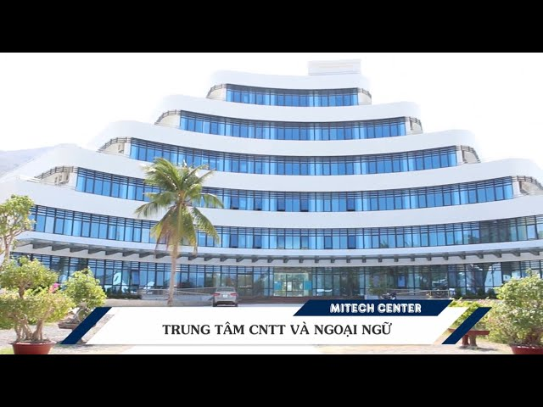

Hình 1: Trung tâm CNTT và Ngoại ngữ, Trường Đại học Thông tin liên lạc

Trung tâm Công nghệ thông tin và Ngoại ngữ, Trường Đại học Thông tin liên lạc được thành lập theo Quyết định số 988/QĐ-BQP ngày 28/3/2015 của Bộ trưởng Bộ Quốc phòng. Là tổ chức khoa học công nghệ công lập, Trung tâm có tài khoản và con dấu riêng, hoạt động theo cơ chế tự chủ về tài chính, hạch toán độc lập, được phép mở rộng hợp tác với các đối tác trong và ngoài nước.

Trung tâm có chức năng đào tạo, bồi dưỡng nguồn nhân lực chất lượng cao về lĩnh vực CNTT cho Quân đội, đáp ứng nhu cầu quốc phòng, an ninh và công nghiệp hóa, hiện đại hóa đất nước; nghiên cứu phát triển các phần mềm cho Quân đội; phát triển, gia công phần mềm, cung cấp dịch vụ CNTT cho thị trường trong nước và quốc tế.

Hiện tại, Trung tâm tập trung thực hiện chức năng đào tạo, bồi dưỡng nguồn nhân lực CNTT và ngoại ngữ cho Quân đội và xã hội; thí điểm mô hình đào tạo – nghiên cứu và cung cấp dịch vụ.

1. **Đào tạo và nghiên cứu**
2. **Đào tạo**
3. **Hình thức đào tạo**

Trung tâm áp dụng các hình thức tổ chức đào tạo đa dạng (bao gồm cả các hình thức hợp tác trong đào tạo) nhằm đáp ứng mọi nhu cầu về đào tạo công nghệ thông tin và ngoại ngữ cho cả hai đối tượng quân sự và dân sự. Các hình thức đào tạo bao gồm:

* Đào tạo tập trung.
* Đào tạo tại chức.
* Đào tạo tại chỗ.
* Đào tạo từ xa.

1. **Nội dung đào tạo**

* Đào tạo chuyên viên quản trị mạng.
* Đào tạo lập trình viên.
* Chuẩn hóa kỹ năng CNTT.
* Đào tạo an toàn và an ninh thông tin.
* Đào tạo về đồ họa.
* Đào tạo về thương mại điện tử.
* Đào tạo về kỹ năng chuyển đổi số.
* Đào tạo, bồi dưỡng ngoại ngữ (Anh, Trung, Nhật, Hàn …).
* Đào tạo tiếng Anh chuyên ngành CNTT và điện tử viễn thông.

1. **Nghiên cứu và phát triển**

Lĩnh vực nghiên cứu và phát triển là thế mạnh của Trung tâm, đã đạt được một số thành tựu nhất định, khẳng định vị thế của Trung tâm trong lĩnh vực CNTT và ĐTVT tại khu vực. Trung tâm có đội ngũ nhân viên trẻ, năng động, nhiệt huyết, sáng tạo, được đào tạo. Một số nội dung nghiên cứu, phát triển chủ yếu là:

* Nghiên cứu - phát triển, ứng dụng, chuyển giao về CNTT:
* Nghiên cứu, làm chủ các sản phẩm phần mềm CNTT trong quân sự.
* Nghiên cứu phát triển một số phần mềm phục vụ nhu cầu xã hội.
* Nghiên cứu phát triển các phần mềm ứng dụng đặc thù.
* Tư vấn quy trình chuyển đổi số trên các lĩnh vực.
* Tư vấn, đào tạo về chuyển đổi số cho các đối tượng.
* Sản xuất, gia công và kinh doanh sản phẩm CNTT, cung ứng dịch vụ CNTT, chuyển đổi số trên hạ tầng CNTT tai Trung tâm:
* Tổ chức gia công các sản phẩm phần mềm cho các thị trường CNTT trong nước và quốc tế.
* Sản xuất một số sản phẩm phần mềm đóng gói thương hiệu Việt Nam cung cấp cho thị trường trong nước và quốc tế.

1. **Dịch vụ hỗ trợ**

Ngoài chức năng đào tạo, nghiên cứu phát triển, Trung tâm còn là nơi cung cấp hạ tầng, dịch vụ CNTT, chuyển đổi số cho các cơ quan, đơn vị trong và ngoài quân đội. Cung cấp dịch vụ trong quân đội chủ yếu theo nhiệm vụ trên giao hoặc theo hiệp đồng thỏa thuận, có một phần lợi nhuận và phi lợi nhuận; cung cấp dịch vụ ngoài quân đội là có lợi nhuận nhằm tạo ra nguồn kinh phí góp phần cung cấp tự chủ duy trì hoạt động của trung tâm, từng bước tiến tới tự chủ hoàn toàn. Trung tâm dữ liệu (DC) là hạt nhân để cung cấp các sản phẩm dịch vụ này, bao gồm:

* Dịch vụ thuê không gian đặt tủ Rack và máy chủ (Co-location).
* Dịch vụ thuê không gian đặt máy chủ vật lý dùng riêng (Dedicated Server).
* Dịch vụ thuê máy chủ ảo (VPS).
* Dịch vụ thuê lưu ký máy chủ (Hosting).
* Dịch vụ thuê thiết bị lưu trữ (Storage).
* Dịch vụ quản trị hệ thống (Managed Service).
* Dịch vụ về ứng dụng công nghệ thông tin, bảo đảm an toàn thông tin:
* *Dịch vụ phần mềm (SaaS)*: cung cấp ứng dụng, dịch vụ phần mềm CNTT cho đối tác và khách hàng.
* *Dịch vụ trên nền tảng điện toán đám mây (PaaS, IaaS)*: cung cấp nền tảng để triển khai dịch vụ CNTT, chuyển đổi số cho đối tác và khách hàng.
* *Dịch vụ Firewall*: cung cấp giải pháp, dịch vụ an toàn thông tin đối tác và khách hàng.
* Dịch vụ về giải pháp công nghệ, thiết kế hệ thống CNTT và phần mềm: thực hiện tư vấn thiết kế, triển khai giải pháp về công nghệ, hạ tầng, thiết bị, phần mềm CNTT theo nhu cầu đối tác và khách hàng.

Ngoài ra, Trung tâm còn là hệ sinh thái nhằm chia sẻ, cung cấp các dịch vụ về khu văn phòng làm việc cho các doanh nghiệp, tổ chức GDĐT, viện, trường... và các đối tác cùng nghiên cứu, phát triển cũng như cung cấp các dịch vụ trong hệ sinh thái đáp ứng như cầu QPAN và xã hội.

1. **Sứ mệnh**

Trung tâm Công nghệ thông tin và Ngoại ngữ, Trường Đại học Thông tin liên lạc (Công viên Phần mềm Quân đội) là cơ sở đào tạo, bồi dưỡng nguồn nhân lực công nghệ thông tin (CNTT), điện tử viễn thông (ĐTVT) và ngoại ngữ chất lượng cao cho cán bộ, nhân viên trong Quân đội và nhu cầu của xã hội; nghiên cứu phát triển, hợp tác sản xuất, gia công chuyển giao công nghệ các sản phẩm CNTT và ĐTVT phục vụ các hoạt động quốc phòng, an ninh và nhu cầu thị trường.

1. **Tầm nhìn**

Đến năm 2030, Trung tâm Công nghệ thông tin và Ngoại ngữ, Trường Đại học Thông tin liên lạc trở thành một doanh nghiệp vừa trong quân đội; có số lao động làm việc thường xuyên khoảng 1000 - 1500 người (trong đó 700 - 800 kỹ sư chất lượng cao); đủ năng lực hoàn thành các chức năng, nhiệm vụ được Bộ Quốc phòng giao, tham gia hoạt động hiệu quả vào thị trường CNTT, ĐTVT trong nước và quốc tế; đủ năng lực tài chính duy trì hoạt động thường xuyên và đầu tư phát triển.

Thông tin liên hệ:

* Địa chỉ chính: Số 75 Đường 2 tháng 4, Phường Vĩnh Hòa, TP Nha Trang, Tỉnh Khánh Hòa
* Chi nhánh: Số 177bis Đường Lý Chính Thắng, Quận 3, Thành phố Hồ Chí Minh
* Website: <https://mitechcenter.vn/>
* Số điện thoại: +84983023497
* Số điện thoại: +84983523497
* Địa chỉ Email: [info@mitechcenter.vn](mailto:info@mitechcenter.vn)

**Chương 2: TỔNG QUAN QUÁ TRÌNH THỰC TẬP**

1. **Thông tin chung**

* **Vị trí thực tập**: Web Developer.
* **Thời gian thực tập**: từ ngày 08/07/2024 đến ngày 31/08/2024.
* **Hình thức thực tập**: thực tập tại nhà, báo cáo tiến độ thực tập cho cán bộ hướng dẫn vào thứ Hai hằng tuần
* **Nội dung thực tập**:
* Hình thành hiểu biết nền tảng về ứng dụng web
* Internet là gì
* TCP/IP
* HTTP/HTTPS
* DNS
* Web server
* Làm quen với các công nghệ web thiết yếu
* HTML
* CSS
* JavaScript
* Sâu hơn về JavaScript phía client
* Biến, kiểu dữ liệu, vòng lặp, rẽ nhánh, hàm, prototype
* Tương tác DOM
* Tương tác Form
* Tương tác với WebAPI
* Cookie, LocalStorage, SessionStorage
* Gọi dữ liệu remote bằng “fetch”
* Online hay offline
* Tìm hiểu các thư viện phổ biến phía client
* jQuery
* Lodash
* Nhận thức được các thách thức với ứng dụng web hiện đại
* Làm quen với triển khai ứng dụng web
* Tổng quan về lập trình mobile
* Tìm hiểu công nghệ xây dựng ứng dụng mobile đa nền tảng sử dụng ReactNative

1. **Nhật ký thực tập (scan ảnh dán vào)**

**Chương 3: TỔNG KẾT KIẾN THỨC VÀ KINH NGHIỆM**

1. **Kiến thức nền tảng**
2. **Nền tảng về ứng dụng web**
3. **Khái niệm về Internet**
4. *Internet là một mạng máy tính kết nối hàng trăm triệu thiết bị trên khắp thế giới*

* Các thiết bị bao gồm máy tính cá nhân truyền thông (kết nối vào Internet) và các thiết bị không dây (ti – vi, laptop, điện thoại di động, … gọi chung là end host).
* Các hệ cuối (end host) nối với nhau nhờ mạng lưới liên kết (link) và bộ chuyển gói (packet switch). Khi một hệ cuối gửi dữ liệu cho một hệ cuối khác, bên gửi sẽ chia khối dữ liệu thành nhiều phân đoạn và ghép them phần header vào mỗi phân đoạn. Sau đó các gói tin thì sẽ được gửi qua mạng để đến bên nhận. Ở đó chúng sẽ được tái lắp ghép thành dữ liệu ban đầu.
* Các hệ cuối, bộ chuyển gói tin, và các thành phần khác của Internet chạy các giao thức (protocol) nhằm kiểm soát việc gửi, nhận thông tin trên Internet.

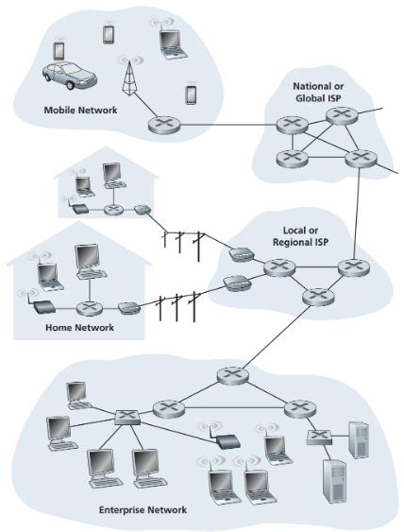

Hình 2: Tổng quan về Internet

1. *Internet là cơ sở hạ tầng nhằm cung cấp các dịch vụ cho các ứng dụng*

* Các ứng dụng phân tán (VoIP, thư điện tử, xem video, chơi game, … Các ứng dụng này gọi là phân tán do chạy trên nhiều hệ cuối nhằm trao đổi thông tin với nhau.
* Các hệ cuối nối vào Internet đều cung cấp một giao diện lập trình ứng dụng (API):
* API này quy định cách thức một phần mềm đang chạy trên một hệ cuối, yêu cầu hạ tầng internet chuyển dữ liệu đến một phần mềm khác, đang chạy trên một hệ cuối khác.
* Internet API chính là một tập các quy tắc phần mềm bên gửi phải tuân thủ để Internet có thể chuyển dữ liệu đến phần mềm bên nhận.

1. **Lịch sử hình thành và phát triển của Internet**



Hình 3: Lịch sử hình thành và phát triển của Internet

* **Những năm 1960**: Khái niệm về Internet xuất hiện trong thời kỳ Chiến tranh Lạnh.ARPANET, mạng đầu tiên, được Cơ quan Dự án Nghiên cứu Tiên tiến (ARPA) của Bộ Quốc phòng Hoa Kỳ phát triển vào năm 1969.
* **Những năm 1970**: Ray Tomlinson gửi email đầu tiên vào năm 1971. Giao thức TCP/IP (Transmission Control Protocol/Internet Protocol) được thiết lập làm giao thức mạng tiêu chuẩn.
* **Những năm 1980**: Hệ thống tên miền (DNS) được giới thiệu vào năm 1983. Tim Berners – Lee phát minh ra World Wide Web (WWW) vào năm 1989.
* **Những năm 1990**: Công chúng có thể truy cập Internet. Các trang web thương mại và dịch vụ trực tuyến xuất hiện. Các công cụ tìm kiếm như Yahoo! (1994) và Google (1998) đã cách mạng hóa việc truy xuất thông tin.
* **Những năm 2000**: Băng thông rộng tốc độ cao trở nên phổ biến rộng rãi. Các nền tảng truyền thông xã hội như Facebook (2004) và Twitter (2006) đã định hình lại giao tiếp trực tuyến.
* **Những năm 2010**: Sự trỗi dậy của điện thoại thông minh dẫn đến việc sử dụng Internet di động ngày càng tăng. Điện toán đám mây trở thành xu hướng chủ đạo, cho phép lưu trữ và xử lý từ xa.
* **Những năm 2020**: Công nghệ 5G hứa hẹn Internet nhanh hơn và đáng tin cậy hơn. Các thiết bị Internet of Things (IoT) trở nên phổ biến. Tích hợp Trí tuệ nhân tạo (AI) trong nhiều nền tảng và dịch vụ trực tuyến khác nhau.
* **Xu hướng tương lai**: Sự ​​tăng trưởng trong các ứng dụng thực tế ảo và thực tế tăng cường, cùng với những tiến bộ liên tục trong AI, an ninh mạng và cơ sở hạ tầng Internet.

1. **Khái niệm về World Wide Web (WWW)**

* World Wide Web (WWW), thường được gọi là Web, là một hệ thống thông tin toàn cầu dựa trên mạng Internet. Nó bao gồm hàng tỷ trang web chứa thông tin đa dạng như văn bản, hình ảnh, video, âm thanh và nhiều loại dữ liệu khác.
* Trình duyệt web cho phép người dùng truy cập vào World Wide Web bằng cách nhập địa chỉ web (URL) và hiển thị nội dung của trang web.

1. **Lịch sử hình thành và phát triển của WWW**

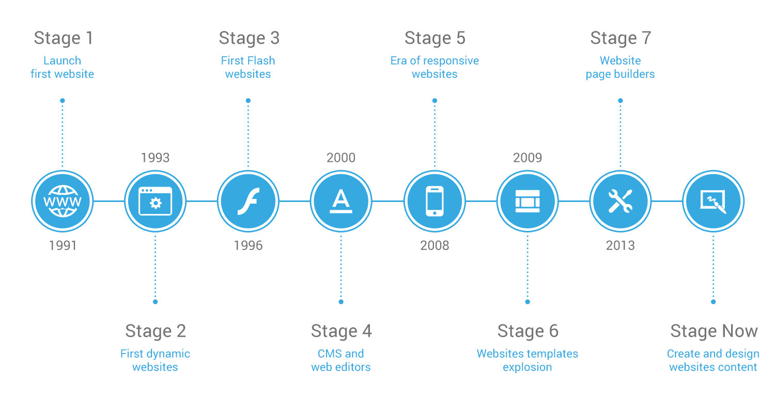

Hình 4: Lịch sử hình thành và phát triển của World Wide Web (WWW)

1. *Giai đoạn 1 – Nghiên cứu và ra mắt WWW*

* **Năm 1989**: Tổ chức Nghiên cứu Hạt nhân Châu Âu (CERN) bắt đầu nghiên cứu dự án về World Wide Web và người khởi xướng đầu tiên trong tổ chức này chính là nhà khoa học Tim Berners-Lee người Anh.
* **Đến năm 1990**: Tim Berners-Lee tạo ra HTML, URL, HTTP và trình duyệt web đầu tiên.
* Vào tháng 8 năm 1991: Berners-Lee đã triển khai website tĩnh đầu tiên trên thế giới (link website: https://info.cern.ch/hypertext/WWW/TheProject.html).

1. *Giai đoạn 2 – Các dynamic web đầu tiên*

* **Tháng 1 năm 1993**: bước đầu thành công khi có 50 máy chủ web trên toàn thế giới.
* **Tháng 4 năm 1993**: Bản quyền WWW sẽ chính thức được miễn phí trên toàn thế giới mãi mãi sau công bố của CERN.
* **Tháng 7 năm 1993**: Một trong những bản PDF đầu tiên được phát hành bởi trường Wharton.
* **Tháng 10 năm 1993**: số máy chủ trên toàn thế giới đã đạt cột mốc 500.
* **Tháng 1 năm 1994**: Trang web phổ biến những năm sau này Yahoo! được tạo bởi 2 sinh viên của trường Đại học Stanford (Jerry Yang và David Filo).
* **Đến năm 1995**: Những trang thương mại hàng đầu hiện nay đã được tạo nên dựa trên nền tảng WWW đó là eBay (nhà sáng lập Pierre Omidyar) và Amazon (nhà sáng lập Jeff Bezos).

1. *Giai đoạn 3– Các Flash web đầu tiên*

* Vào khoảng năm 1996, Internet đã được giới thiệu công nghệ có tên Flash. Điều này có nghĩa là các trang web có thể bao gồm các hình ảnh động dễ dàng, giúp tăng tính tương tác.
* Sau này, Flash trở thành cách chính để hiển thị nội dung video.

1. *Giai đoạn 4 – Web Content Editor*

* Sự xuất hiện lần đầu tiên của Web Content Editor, chẳng hạn như TinyMCE.
* Các công cụ định dạng HTML này cho phép tùy chỉnh văn bản - từ chuyển sang in đậm, in nghiêng hoặc gạch chân, đến các cách sắp xếp khác nhau hoặc khả năng thêm phương tiện, v.v. mà không cần viết mã HTML.
* Những trình chỉnh sửa nội dung web này là một phần thiết yếu trong việc tùy chỉnh nội dung cho tất cả các hệ thống quản lý nội dung và blog (CMS), chẳng hạn như WordPress hoặc Drupal.

1. *Giai đoạn 5 – Các web có tính đáp ứng cao*

* Lịch sử thiết kế web đã có bước chuyển biến nghiêm túc sang nội dung tương tác vào cuối những năm 2000, một hiện tượng được gọi là ‘Web 2.0’.
* Đồng thời, sự phát triển của các thiết bị di động yêu cầu các web phải có tính đáp ứng tốt hơn.
* Ngày nay, tất cả các trang web đều phải được tối ưu hóa để hiển thị trên thiết bị di động.

1. *Giai đoạn 6 – Nhanh hơn, phong phú hơn*

* Bước vào thế hệ CMS mới, đơn giản và trực quan, đồng thời cho phép người dùng chọn từ hàng nghìn mẫu trang web. Bằng cách này, ngay cả những chủ doanh nghiệp ít hiểu biết về công nghệ cũng có thể tạo trang web của họ chỉ bằng một vài bước đơn giản.
* Tuy nhiên, các mẫu vẫn yêu cầu kỹ năng viết mã để tùy chỉnh thiết kế của trang web. Và điều đó là cần thiết nếu một doanh nghiệp không muốn có thiết kế trang web giống với đối thủ cạnh tranh của họ.
* Đối với WordPress, có nhiều plugin, như Visual Composer hoặc Divi Builder, bổ sung trình tạo trang kéo và thả vào chủ đề WordPress.

1. *Giai đoạn 7 – Sự xuất hiện của Website page builder*

* Ngày nay có hàng nghìn template và trình tạo trang web được sử dụng để tạo và khởi chạy trang web một cách nhanh chóng.
* Tuy nhiên, ta vẫn phải code nhiều hơn. Trong WordPress, vấn đề không lớn như các nền tảng khác vì các plugin xây dựng trang giúp chủ sở hữu trang web tùy chỉnh trang web và template của họ mà không cần code.

1. **Các công nghệ phát triển web**
2. **HTML**
3. *Khái niệm về HTML*

* HTML (Hypertext Markup Language) hay còn được gọi là ngôn ngữ đánh dấu siêu văn bản được thiết kế để tạo nên các trang web trên World Wide Web (www).
* HTML có chức năng giúp người dùng có thể định dạng, thiết kế cấu trúc các thành phần của một trang web hay ứng dụng, bao gồm tiêu đề (headings), liên kết (links), bảng (table), hình ảnh, đoạn văn bản và nhiều yếu tố khác.
* Một tài liệu HTML được hình thành từ các phần tử HTML (HTML Elements) và được quy định bằng các cặp thẻ (tags và attribute). Các cặp thẻ này sẽ được nhận biết bởi một dấu ngoặc nhọn và bao gồm thẻ mở <…> và thẻ đóng </…>.

1. *Quá trình trình duyệt xử lý HTML*

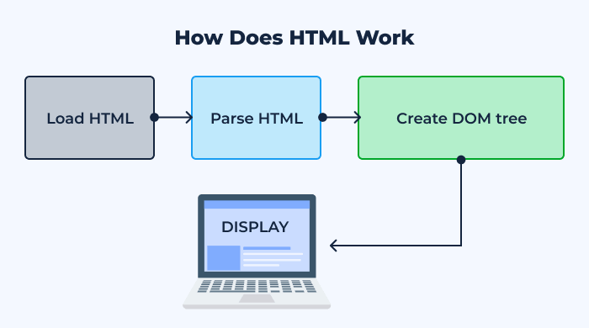

Hình 5: Quá trình trình duyệt xử lý HTML

* Trình duyệt web sẽ đọc các tệp HTML và hiển thị nội dung cho người dùng có thể xem. Cụ thể hơn, trình duyệt web sẽ đọc những file HTML này, sau đó hiển thị nội dung của file từ web server thông qua Internet hoặc là các file HTML cục bộ để người dùng có thể xem và hiểu được chúng.
* Khi gõ một tên miền bất kỳ, trình duyệt web sẽ sử dụng hệ thống DNS để chuyển đổi tên miền thành địa chỉ IP của máy chủ web. Sau đó máy chủ sẽ trả thông tin về trình duyệt web, sử dụng các tài liệu trong file HTML (phân tích cú pháp HTML, CSS, JavaScript,…) và kết hợp chúng xây dựng nên DOM (Document Object Model), CSSOM.
* Cuối cùng, những nội dung này sẽ được hiển thị trên trang web cho người dùng xem và tương tác.

1. *Ưu điểm của HTML*

* HTML được hỗ trợ rộng rãi và hoạt động mượt mà trên trình duyệt web như Chrome, FireFox, Safari. Bên cạnh đó còn hỗ trợ các phiên bản mới của Internet Explorer và Edge và tích hợp với các ngôn ngữ back-end như PHP, Ruby, Java,….
* Sử dụng bộ mã nguồn mở và miễn phí, không cần phải mua thêm bất kỳ phần mềm nào khác.
* Thời gian load trang web nhanh.
* Markup sử dụng trong HTML ngắn gọn và có tính đồng nhất (consistence) cao (thể hiện qua các thẻ <article>, <main>, <header>, … giúp làm rõ ngữ nghĩa các thành phần trong DOM).
* Tính chịu lỗi (fault – tolerance) tốt (trình duyệt vẫn có thể hiểu được văn bản HTML khi có lỗi cú pháp xảy ra).

1. *Nhược điểm của HTML*

* Chức năng chính của HTML là lập trình cho các trang web tĩnh, do đó nếu cần tạo các trang có tính năng động thì cần kết hợp cùng JavaScript hoặc các ngôn ngữ backend khác.
* Người dùng phải tạo từng file HTML riêng lẻ, ngay cả khi cấu trúc phần tử giống nhau.
* Tính năng bảo mật còn bị hạn chế, dễ dẫn đến việc bị rò rỉ thông tin và bị hack dữ liệu. Cross-site scripting (XSS) và SQL injection là một số lỗ hổng bảo mật có thể bị khai thác trong các trang web dựa trên HTML.

1. **CSS**
2. *Khái niệm về CSS*

* CSS (viết tắt của Cascading Style Sheets) là ngôn ngữ style sheets, được sử dụng để mô tả cách trình bày các tài liệu được viết bằng ngôn ngữ đánh dấu (HTML, XML, SVG).
* CSS giúp kiểm soát cách trình bày của các yếu tố HTML gồm:
* Màu sắc: màu nền, màu chữ, màu viền, …
* Phông chữ: kiểu chữ, kích thước chữ, độ dày chữ, …
* Bố cục: vị trí các yếu tố, kích thước, căn chỉnh, …
* Hiệu ứng: hiệu ứng chuyển tiếp, hiệu ứng di chuột, …

1. *Quá trình trình duyệt xử lý CSS (chung cho các trình duyệt)*

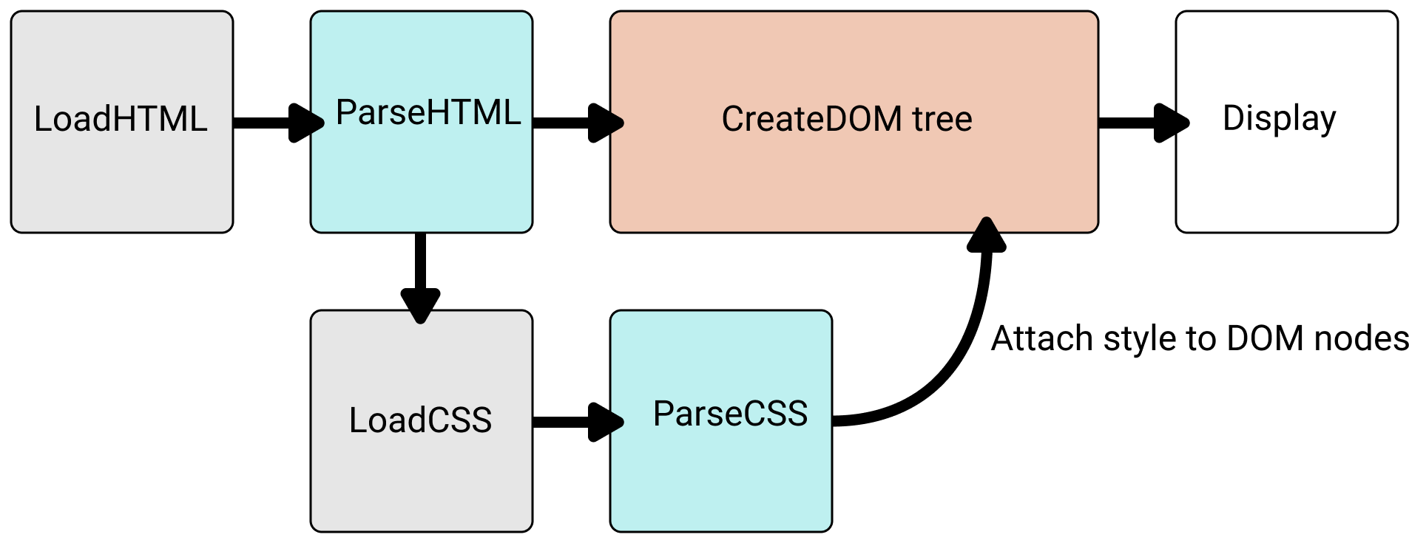

Hình 6: Quá trình trình duyệt xử lý CSS

* Tải HTML: trình duyệt tải trang HTML từ máy chủ web.
* Tạo DOM: trình duyệt chuyển đổi HTML thành DOM (Document Object Model). Đây là một mô hình cây thể hiện cấu trúc của trang web.
* Tải tài nguyên: song song với quá trình tạo DOM, trình duyệt cũng tìm kiếm và tải các file CSS, JavaScript, hình ảnh, các video và một số tài nguyên có liên quan đến trang web.
* Quá trình tạo CSSOM: Trình duyệt sẽ phân tích nội dung CSS và tạo ra CSSOM (CSS Object Model), một cấu trúc tương tự như DOM nhưng dành cho CSS, bao gồm các thông tin về màu sắc, kích thước và vị trí element. Dựa trên các bộ chọn tìm thấy, nó xác định quy tắc nào nên được áp dụng cho các nút nào trong DOM và đính kèm kiểu cho chúng theo yêu cầu (bước trung gian này được gọi là cây render).
* Áp dụng kiểu: Trình duyệt áp dụng các kiểu CSS cho các phần tử HTML tương ứng dựa trên các selector trong style sheet.
* Hiển thị trang web: Trình duyệt hiển thị trang web trên màn hình dựa trên các kiểu đã áp dụng (giai đoạn này được gọi là painting).

1. *Ưu điểm của CSS*

* Dễ dàng thực hiện bảo trì và cập nhật.
* Các tùy chọn thiết kế nâng cao và tính đáp ứng của website.

1. *Nhược điểm của CSS*

* Hoạt động khác biệt cho mỗi trình duyệt.
* Các rủi ro về bảo mật (CSS Injection, DOS Attack, CSS Keylogger, …)
* Vấn đề ghi đè (specificity) có thể gây rủi ro cho định dạng web.

1. **JavaScript**
2. *Khái niệm về JavaScript*

* JavaScript là ngôn ngữ lập trình chạy dưới dạng ngôn ngữ kịch bản phía máy khách trong môi trường hosting, được nhà phát triển sử dụng để tạo trang web tương tác (từ làm mới bảng tin trên trang mạng xã hội đến hiển thị hình ảnh động và bản đồ tương tác, các chức năng của JavaScript có thể cải thiện trải nghiệm người dùng của trang web).
* Ví dụ: khi duyệt Internet, bất cứ khi nào ta thấy quảng cáo quay vòng dạng hình ảnh, menu thả xuống nhấp để hiển thị hoặc màu sắc phần tử thay đổi động trên trang web cũng chính là lúc ta thấy các hiệu ứng của JavaScript.

1. *Quá trình trình duyệt xử lý JavaScript*

* Đối với JavaScript phía máy khách (client – side):
* Trình duyệt thực hiện tải trang web khi có người truy cập.
* Trình duyệt chuyển đổi trang web đó và tất cả các phần tử của nó (button, text, DropBox,…) thành dạng cấu trúc dữ liệu DOM.
* Công cụ JavaScript của trình duyệt thực hiện chuyển mã JavaScript thành mã byte.
* Khi có sự kiện xảy ra, ví dụ như nhấp vào button, việc thực thi code block JavaScript liên kết sẽ được kích hoạt.
* Công cụ JavaScript diễn giải mã byte và tạo thay đổi đối với DOM.
* Trình duyệt hiển thị DOM mới.
* Đối với JavaScript phía server (server – side):
* Truy cập cơ sở dữ liệu.
* Thực hiện các tính toán logic khác nhau.
* Phản hồi các sự kiện khác nhau do hệ điều hành của máy chủ kích hoạt.

1. *Ưu điểm của JavaScript*

* Tính đơn giản cao.
* Giảm tải cho server.
* Hỗ trợ nhiều framework và thư viện đa dạng.

1. *Nhược điểm của JavaScript*

* Dễ bị khai thác.
* Có thể được dùng để thực thi mã độc trên máy tính của người dùng.

1. **Ngôn ngữ Markdown**



Hình 7: Biểu tượng của Markdown

1. **Khái niệm về Markdown**

* Markdown là một ngôn ngữ đánh dấu, được tạo ra vào năm 2004 bởi John Gruber với sự đóng góp đáng kể từ Aaron Swartz, với mục đích cho phép người sử dụng “dễ viết các định dạng văn bản đơn giản dễ đọc, và tùy chọn chuyển đổi nó thành các mã XHTML hợp lệ (hoặc HTML)”.
* Mục tiêu mà Markdown hướng đến chính là làm đơn giản hoá việc đánh dấu văn bản và tăng cường tốc độ viết lách một cách đáng kể.
* Hiện nay, Markdown trở nên phổ biến trong giới làm web, những blogger và những người viết sách self – publishing nhờ tính đơn giản, gọn nhẹ, dễ học và dễ sử dụng.
* Một số trình soạn thảo Markdown phổ biến: Mac, Windows và Linux; Dillinger, Hashify (online); Visual Studio Code, Notepad, …

1. **Một số cú pháp thông dụng của Markdown**
2. *Văn bản thuần*

* Tiêu đề: các ký tự đặt trước văn bản #, ##, … ###### sẽ tương ứng với các thẻ <h1>, <h2>, … <h6> trong HTML.
* Chữ in đậm: **text** hoặc __text__ sẽ cho kết quả là **text.**
* Chữ in nghiêng: *text* hoặc _text_ sẽ cho kết quả là *text*.
* Chữ in đậm kết hợp in nghiêng: ***text*** hoặc ___text___ sẽ cho kết quả ***text***.
* Chữ gạch giữa: ~~text~~ sẽ cho kết quả là ~~text~~.

1. *Khối*

* Trích dẫn: để tạo trích dẫn (blockquote), ta thêm “>” vào trước văn bản.
* Danh sách có thứ tự (ordered list): ta thêm các chữ số và dấu chấm trước từng văn bản, sau đó xuống dòng và lặp lại bước này cho văn bản mới.
* Danh sách không theo thứ tự (unordered list): ta thêm ký tự “-”, “+” hoặc “*” trước từng văn bản, sau đó xuống dòng và lặp lại bước này cho văn bản mới.
* Bảng: để tạo bảng, ta sử dụng các ký tự “|” (chia số cột) và ký tự “-” (căn lề cho nội dung của các ô trong từng dòng). Ví dụ, ta thực hiện cú pháp

| Header 1 | Header 2 | Header 3 | Header 4 |

| -------- | -------- | -------- | -------- |

| Row 1, Col 1 | Row 1, Col 2 |Row 1, Col 3 | Row 1, Col 4 |

| Row 2, Col 1 | Row 2, Col 2 |Row 2, Col 3 | Row 2, Col 4 |

và kết quả là

|  |  |  |  |
| --- | --- | --- | --- |
| Header 1 | Header 2 | Header 3 | Header 4 |
| Row 1, Col 1 | Row 1, Col 2 | Row 1, Col 3 | Row 1, Col 4 |
| Row 2, Col 1 | Row 2, Col 2 | Row 2, Col 3 | Row 2, Col 4 |

1. *Đặc biệt*

* Đường kẻ ngang: để tạo đường kẻ ngang, ta sử dụng 3 ký tự “*”, “-” hoặc “_” trên cùng một dòng. Ví dụ, ta có cú pháp

---

***

___

và kết quả là

* Liên kết: cú pháp [text](link) sẽ cho kết quả text trỏ tới link.
* Hình ảnh: cú pháp ![caption](link) sẽ cho kết quả là hình ảnh theo đường dẫn link với chú thích caption.

1. **Kinh nghiệm tích lũy**

### **Kỹ năng quản lý công việc**

Kỹ năng quản lý công việc là một kỹ năng cần thiết và quan trọng để đảm bảo tiến độ và chất lượng công việc. Trong quá trình thực tập, em đã xây dựng cho bản thân lộ trình học tập và làm việc phù hợp để có thể áp dụng những kiến thức vừa học vào công việc đang làm. Điều này giúp em đảm bảo chất lượng và tính ổn định trong công việc.

### **Kỹ năng giải quyết vấn đề**

Trong quá trình thực tập, em không tránh khỏi những kiến thức khó và những thử thách trong công việc. Nhưng với tinh thần tự học, quyết tâm sâu sắc, em đã có thể tự tìm ra các phương hướng giải quyết qua việc tìm hiểu và nghiên nhiều nguồn tham khảo đa dạng. Nhờ vậy, kỹ năng giải quyết vấn đề của em đã được cải thiện một cách tích cực và hiệu quả.